# 1.前提；centos下载安装完成

# 2.安装

## 2.1 打开终端，切换 root账号

### su root

### root

## 2.2 查看网络

### 命令：ip add 【记住ip地址】

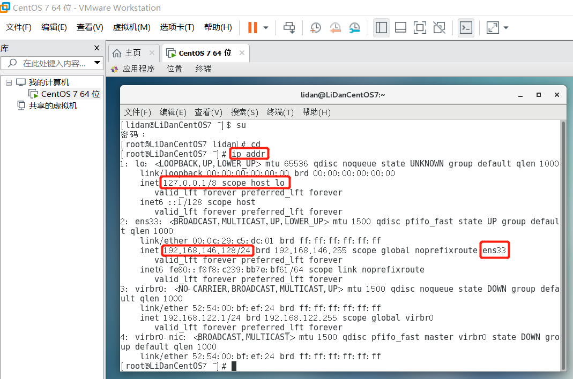

第一个地址127.0.0.1是回环地址，网卡名叫lo，Windows操作系统也有该地址，用来自己和自己通信。

第二个地址是192.168.146.128，就是刚刚自动获取的IP地址，其中ens33是网卡的名字。

自动获取IP地址后，测试一下是否可以联网（centos能联网的前提是你的物理机可以联网）。

### 命令：ping -c 4 www.baidu.com

## 2.3 设置静态ip

### 命令：vim /etc/sysconfig/network-scripts/ifcfg-ens33

按 i 进入编辑模式

修改前：

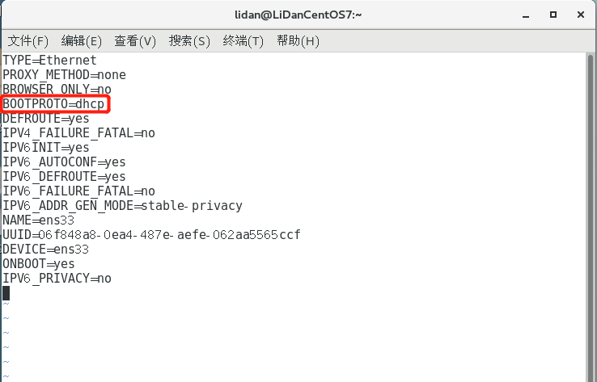

将红框内的BOOTPROTO=dhcp  改为BOOTPROTO=static

(启动类型，dhcp表示动态IP，static表示静态IP)

并在最下面追加入以下内容

IPADDR=192.168.146.128

NETMASK=255.255.255.0

GATEWAY=192.168.146.2

DNS1=119.29.29.29

IPADDR：IP地址（IP地址为前面查看的地址）

NETMASK：指定子网掩码（默认255.255.255.0）

GETWAY：网关    去VMware菜单栏编辑--》虚拟网络编辑器--》选择 “VMnet8 NAT 模式”--》点击下方“NAT设置”按钮，弹出NAT设置窗口查看网关IP

DNS1**：**指定上网用的DNS IP地址，119.29.29.29是国内DNSpod公司提供的一个公DNS

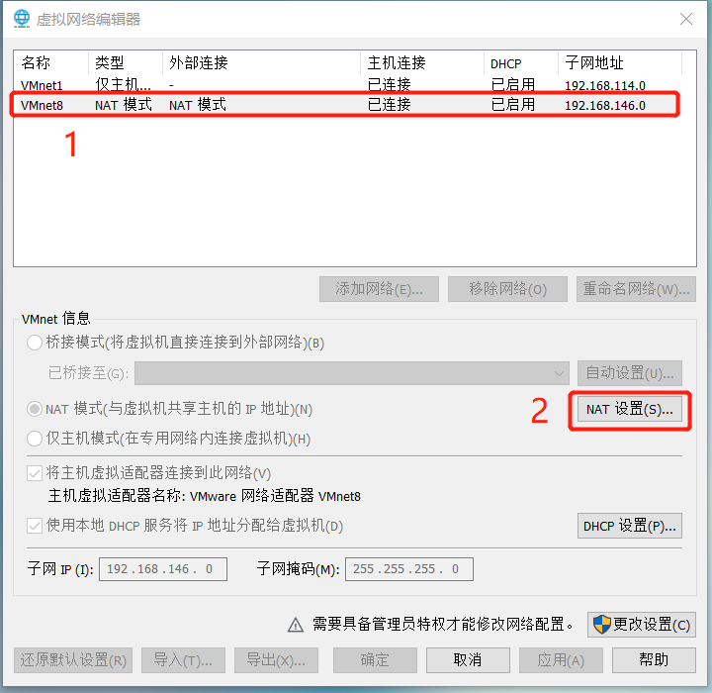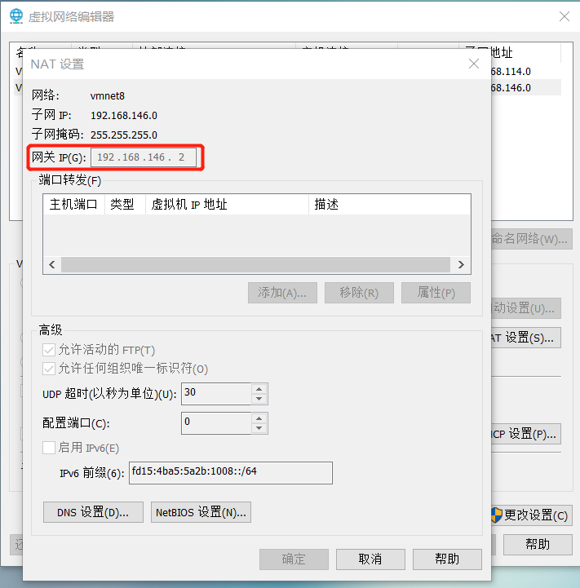

修改后  按Esc  再输入  :wq(小写) 保存

### 命令 ：service network restart

再次查看IP地址，输入命令：ip addr

测试连通性，输入命令：ping -c 4 www.baidu.com

在虚拟机外测试连通性

cmd命令: ping 192.168.146.128（刚才设置的ip地址），能成功即是配置OK